**[ЭКОЛОГИЧЕСКАЯ БЕЗОПАСНОСТЬ](http://ds-rodnichok-pvl.edu22.info/index.php/bezopasnost-doo/ekologicheskaya-bezopansost)**

[ПАМЯТКА ДЛЯ РОДИТЕЛЕЙ "ДЕТСКИЙ ТРАВМАТИЗМ В ЛЕТНИЙ ПЕРИОД"](http://ds-rodnichok-pvl.edu22.info/images/%D0%A0%D0%BE%D0%B4%D0%B8%D1%82%D0%B5%D0%BB%D1%8F%D0%BC_%D0%BD%D0%B0_%D0%B7%D0%B0%D0%BC%D0%B5%D1%82%D0%BA%D1%83/%D0%BF%D0%B0%D0%BC%D1%8F%D1%82%D0%BA%D0%B0.pdf)

**лента**

**УВАЖАЕМЫЕ РОДИТЕЛИ!!!**

**В ЛЕТНЕЕ ВРЕМЯ, В СЕЗОН КУПАНИЯ ВОДОЕМ МОЖЕТ БЫТЬ ОПАСЕН ДЛЯ ЖИЗНИ НЕ ТОЛЬКО ДЕТЕЙ, НО И ВЗРОСЛЫХ. БУДЬТЕ ОСТОРОЖНЫ! НАХОДЯСЬ НА ОТДЫХЕ  ВОЗЛЕ  ВОДОЕМА, В ЦЕЛЯХ ПРЕДУПРЕЖДЕНИЯ НЕСЧАСТНЫХ СЛУЧАЕВ   УЧИТЕ ДЕТЕЙ И САМИ  ВЫПОЛНЯЙТЕ СЛЕДУЮЩИЕ ПРАВИЛА:**

1. ***НЕ ОСТАВЛЯЙТЕ ДЕТЕЙ БЕЗ ПРИСМОТРА ВБЛИЗИ ВОДОЁМОВ.***
2. ***НИКОГДА НЕ КУПАЙТЕСЬ В НЕЗНАКОМЫХ МЕСТАХ.***
3. ***НЕ КУПАЙТЕСЬ В ЗАГРЯЗНЁННЫХ ВОДОЁМАХ.***
4. ***НЕ ПРЫГАЙТЕ В ВОДУ ГОЛОВОЙ ВНИЗ, ЕСЛИ ВЫ НЕ ЗНАЕТЕ ГЛУБИНУ И НЕ ИССЛЕДОВАЛИ ДНО ВОДОЕМА.***
5. ***НЕ РАЗРЕШАЙТЕ ДЕТЯМ И НЕ УСТРАИВАЙТЕ САМИ ВО ВРЕМЯ КУПАНИЯ ШУМНЫЕ ИГРЫ НА ВОДЕ.***
6. ***ДЕТИ ДОШКОЛЬНОГО ВОЗРАСТА ДОЛЖНЫ НАХОДИТЬСЯ В ВОДЕ В ПЛАВСРЕДСТВАХ (КРУГИ, НАРУКАВНИКИ И ПР.) ПОД НЕПОСРЕДСТВЕННЫМ КОНТРОЛЕМ ВЗРОСЛЫХ.***
7. ***ВРЕМЯ ПРЕБЫВАНИЯ В ВОДЕ ЧЕРЕДУЙТЕ С СОЛНЕЧНЫМИ ВАННАМИ ВО ИЗБЕЖАНИЕ ПЕРЕОХЛАЖДЕНИЯ И ПЕРЕГРЕВА.***
8. ***НАХОДЯСЬ НА СОЛНЦЕ, ПРИМЕНЯЙТЕ МЕРЫ ПРЕДОСТОРОЖНОСТИ ОТ ПЕРЕГРЕВА И ТЕПЛОВОГО УДАРА (ГОЛОВНЫЕ УБОРЫ, ОБИЛЬНОЕ ПИТЬЕ).***

**СОБЛЮДАЙТЕ МЕРЫ БЕЗОПАСНОСТИ ПРИ КУПАНИИ:**

1. **КУПАТЬСЯ ЛУЧШЕ В СОЛНЕЧНУЮ БЕЗВЕТРЕННУЮ ПОГОДУ ПРИ ТЕМПЕРАТУРЕ ВОЗДУХА 20 – 25 ГРАДУСОВ, УТРОМ ДО 11.00 Ч ИЛИ ВЕЧЕРОМ ПОСЛЕ16.00Ч, , КОГДА СОЛНЦЕ ГРЕЕТ, НО  НЕТ ОПАСНОСТИ ПЕРЕГРЕВА**
2. **ТЕМПЕРАТУРА ВОДЫ ДОЛЖНА БЫТЬ НЕ НИЖЕ 17-18 ГРАДУСОВ (ДЛЯ ДОШКОЛЬНИКОВ НЕ НИЖЕ 19 ГРАДУСОВ), НАХОДИТЬСЯ В ВОДЕ РЕКОМЕНДУЕТСЯ НЕ БОЛЕЕ 20 МИНУТ.**
3. **НЕ СЛЕДУЕТ ВХОДИТЬ ИЛИ ПРЫГАТЬ В ВОДУ ПОСЛЕ ДЛИТЕЛЬНОГО ПРЕБЫВАНИЯ НА СОЛНЦЕ (ПЕРЕГРЕВА), Т.К. ПРИ ОХЛАЖДЕНИИ ТЕЛА В ВОДЕ НАСТУПАЕТ СОКРАЩЕНИЕ МЫШЦ, ЧТО ВЛЕЧЕТ ЗА СОБОЙ ОСТАНОВКУ СЕРДЦА.  ПЕРЕД ЗАПЛЫВОМ НЕОБХОДИМО ПРЕДВАРИТЕЛЬНО ОБТЕРЕТЬ ТЕЛО ВОДОЙ.**
4. **В ХОДЕ КУПАНИЯ НЕ РАЗРЕШАЙТЕ ДЕТЯМ ЗАПЛЫВАТЬ ДАЛЕКО.**
5. **В ВОДОЕМАХ С ВОДОРОСЛЯМИ НАДО ПЛАВАТЬ У ПОВЕРХНОСТИ ВОДЫ, ЧТОБЫ НЕ ЗАПУТАТЬСЯ НОГАМИ.**
6. **ОПАСНО ПЛАВАТЬ НА НАДУВНЫХ МАТРАЦАХ, ИГРУШКАХ ИЛИ АВТОМОБИЛЬНЫХ ШИНАХ, Т.К. ВЕТРОМ ИЛИ ТЕЧЕНИЕМ ИХ МОЖЕТ ОТНЕСТИ ОТ БЕРЕГА, ИЗ НИХ МОЖЕТ ВЫЙТИ ВОЗДУХ, И ЧЕЛОВЕК, НЕ УМЕЮЩИЙ ПЛАВАТЬ, МОЖЕТ ПОСТРАДАТЬ.**
7. **НЕЛЬЗЯ ПОДПЛЫВАТЬ К ЛОДКАМ, КАТЕРАМИ СУДАМ.**
8. **СЛЕДУЕТ ПОМНИТЬ, ЧТО ОГРАНИЧИТЕЛЬНЫЕ ЗНАКИ НА ВОДЕ (ПЛАВАЮЩИЕ БУЙКИ) УКАЗЫВАЮТ НА КОНЕЦ АКВАТОРИИ С ПРОВЕРЕННЫМ ДНОМ.**
9. **ПРИ ГРОЗЕ НЕОБХОДИМО НЕМЕДЛЕННО ВЫХОДИТЬ ИЗ ВОДЫ, ПОТОМУ ЧТО ОНА ПРИТЯГИВАЕТ ЭЛЕКТРИЧЕСКИЙ РАЗРЯД.**

**ОБЪЯСНИТЕ ДЕТЯМ ПРАВИЛА ПОВЕДЕНИЯ ВО ВРЕМЯ КУПАНИЯ:**

**В ВОДЕ ЗАПРЕЩАЕТСЯ:**

1. **ТОПИТЬ ДРУГ ДРУГА**
2. **ХВАТАТЬ ЗА РУКИ, НОГИ, ТОЛКАТЬ ДРУГ ДРУГА**
3. **ДЕТЯМ ПЛАВАТЬ БЕЗ РАЗРЕШЕНИЯ ВЗРОСЛЫХ**
4. **НЫРЯТЬ В НЕЗНАКОМЫХ МЕСТАХ**
5. **ЗАПЛЫВАТЬ ЗА ОГРАЖДЕНИЯ**
6. **НЫРЯТЬ НАВСТРЕЧУ ДРУГ ДРУГУ**
7. **ПРИБЛИЖАТЬСЯ К ДВИЖУЩИМСЯ ЛОДКАМ, КАТЕРАМ**
8. **УСТРАИВАТЬ ОПАСНЫЕ ИГРЫ НА ВОДЕ, ОСОБЕННО СВЯЗАННЫЕ С ЗАХВАТАМИ**
9. **ПЛАВАТЬ НА НАДУВНЫХ МАТРАСАХ И ИГРУШКАХ.**

***ОКАЗЫВАЯ ПОМОЩЬ ТОНУЩЕМУ, ДЕЙСТВУЙТЕ ОБДУМАННО, СОБЛЮДАЙТЕ ЛИЧНУЮ ОСТОРОЖНОСТЬ, ИСПОЛЬЗУЙТЕ СПАСАТЕЛЬНЫЕ СРЕДСТВА.***

***О НЕСЧАСТНЫХ СЛУЧАЯХ НА ВОДОЕМЕ НЕМЕДЛЕННО СООБЩАЙТЕ НА БЛИЖАЙШУЮ СПАСАТЕЛЬНУЮ СТАНЦИЮ, ВЫЗЫВАЙТЕ СКОРУЮ МЕДИЦИНСКУЮ ПОМОЩЬ.***

лента

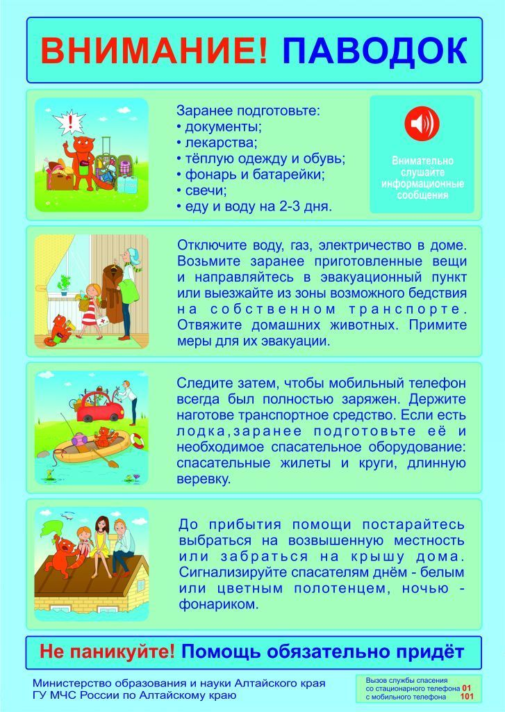

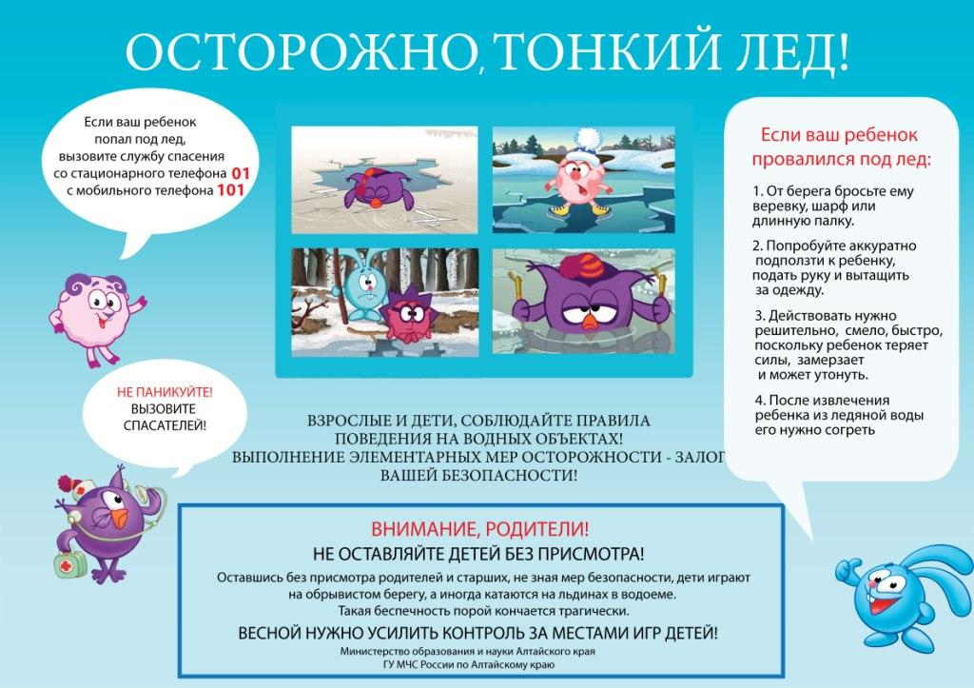

* [Вперёд](http://ds-rodnichok-pvl.edu22.info/index.php/bezopasnost-doo/informatsionnaya-bezopasnost)